Художественныежелезобетонныеограждения

www.gb-zabor.сом
ИП Гунько Д.С.01.03. 2019 г
п.Зеленая Поляна,ул.Подгорная,31в
тел.:(4722) 29-56-60;
8-910-324-45-53; 8-910-360-13-36.
С 9 до 18.00  Выходные:суббота, воскресение | С 8 до 18.00  Выходные: суббота

ПРАЙС-ЛИСТ с 01.03.2019
№ п/п | Наименование | Габаритные размеры:  h - высота, м.  а – длинна, м. | Цена, руб.
 | 2-х секционный пролет  (1 столб + 2 секции) | h- 1,0  а - 2,1 | 1100
 | 3-х секционный пролет  (1 столб + 3 секции) | h- 1,5  а - 2,1 | 1520
 | 4-х секционный пролет  (1 столб + 4 секции) | h - 2,0  а - 2,1 | 1910
 | Столб – 0,5м. (над землей) | 1000*140*130 | 320
 | Столб – 1м. (над землей), | 1500*140*130 | 380
 | Столб – 1.5м. (над землей) | 2200*140*130 | 440
 | Столб – 2м. (над землей) | 2800*140*130 | 470
 | Столб -2,5 м. (над землей) | 3400*140*130 | 950
 | Накладка на столб 2м. | 2230*230*65 | 620
 | Плита заборная | h - 0,5  а - 2.0 | 360
 | Блок «Скала», «Мозайка», «Бут» | 0,20*0,30; 0,25*0,27; | 190
 | Блок «Кирпич» Д1 Бут | 0,32*0,27/0,2*0,4 | 210
 | Блок кирпич | 0,42*0,27 | 400
 | Балясина | 0,83*0,11*0,11 | 550
 | Балясина | 110*440*110 | 400
 | Перила для балясин  столбик | 1320*70*150 | 550
 | Столбик для балясин | 880*125*125 | 550
 | Травница | 510*510*60/ 0,47*60 | 190 /210
 | Фонарь-домик | 0,37*0,6*0,37 | 1500
 | Ваза большая | 0,7*0,5*0,7 | 2500
 | Ваза малая | 0,35*0,35*480 | 1000
 | Шарик | h-0,18 | 150
 | Крышка для столба Черепаха | 0,39*0,39, 0,45*0,45 | 350/380
 | Крышка для столба Чешуя | 0,39*0,39, 0,45*0,45 | 350/380
 | Крышка для столба Черепица | 0,39*0,39/0,45*0,45 | 350/380
 | Накрытие на забор двухскатное | 610*300*90 | 320
 | Лев | 0,5 | 700
 | Бордюр полукруглый | 200*690*185 | 300
 | Бордюр прямой | 200*930*185 | 300
 | Шар на подставке | 370*115*115 | 150
 | Поребрик бордюрный | 1000*200*80 | 160
 | Парапет для забора | 2040*105*200 | 360
 | Крышка-шар | 290*290 | 320
 | Крышка-шар | 480*480 | 750
 | Блок керамзитобетонный | Пустотелый М75  390*190*190 | 44
 | Полублоккерамзитный | 390*90*190 | 23
 | Плитка тротуарная серая 6 | 198*98*60 | 570
 | Плитка тротуарная серая 4 | 198*98*40 | 470
 | Плитка тротуарная цветная(красная ,коричневая) желтая 4 | 198*98*40 | 530/550/600
 | Плитка тротуарная волна | 230*120*60 | 480
 | Плитка тротуарная цветная(красная ,коричневая) желтая 6 | 198*98*60 | 630/650/700
 | Башмак | 350*550*310 | 1500
 | Настенное панно Путешествие | 0,6*0,4 серый/крашеный | 1000

К3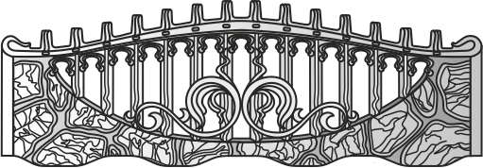 |  | Д3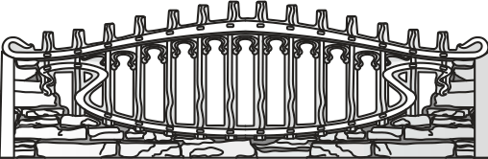
К2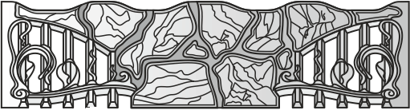 |  | Д6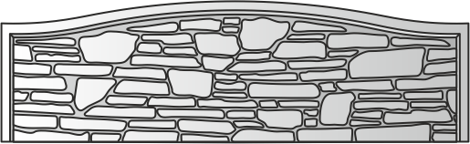
К4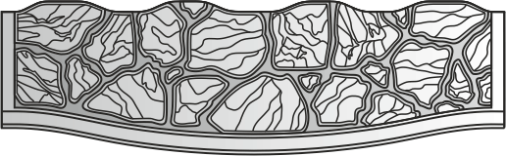 |  | Д1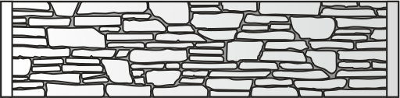
К1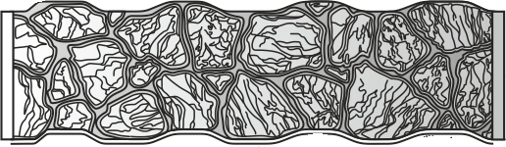 |  | Р3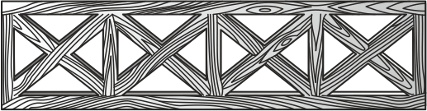
Г5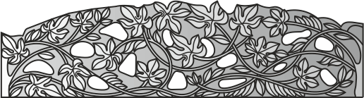 |  | Д2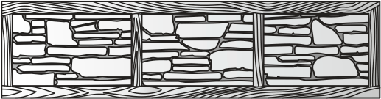
Г4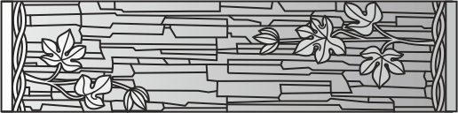 |  | Г3
Г2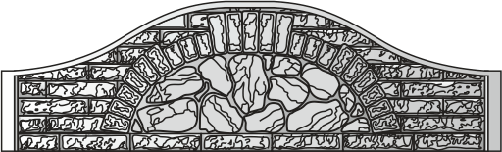 |  | П5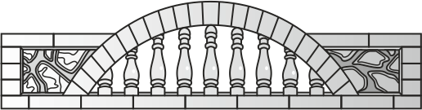
Г1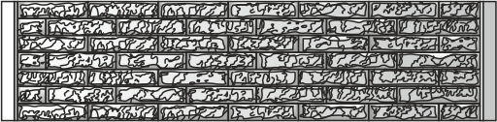 |  | П4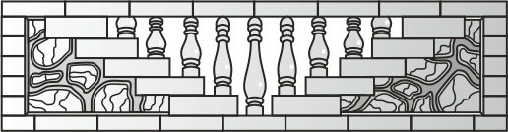
Д4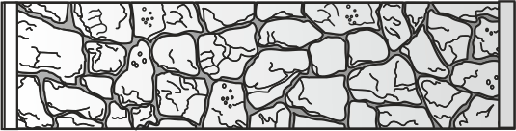 |  | П6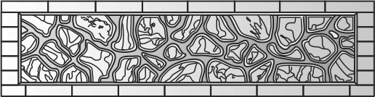  НОВИНКА
В2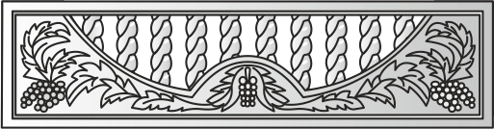 | П3
В1 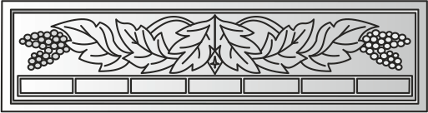 | П2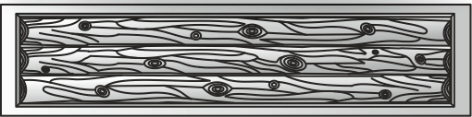
Н2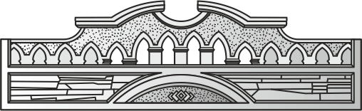 | П8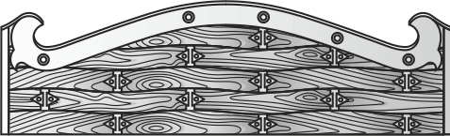  НОВИНКА
Н1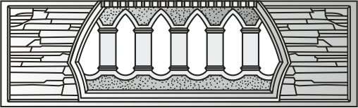 | П1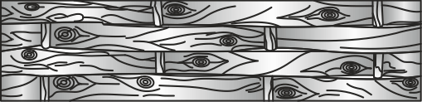
Б9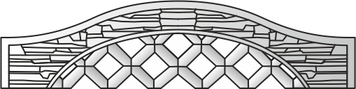 | Д8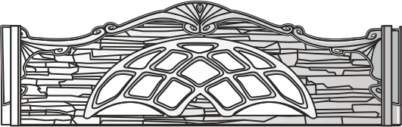  НОВИНКА
Б8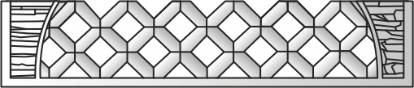 | Д7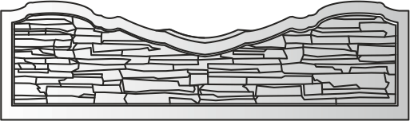  НОВИНКА
Б7 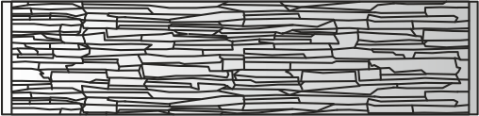 | Б3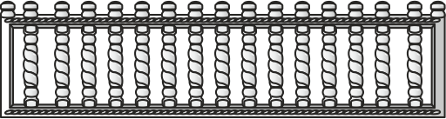
Р4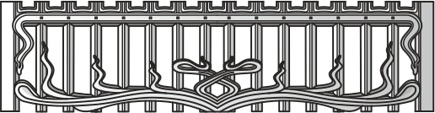  НОВИНКА | Б2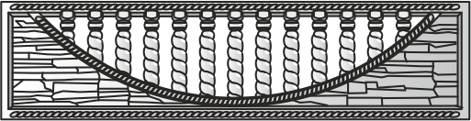
Д5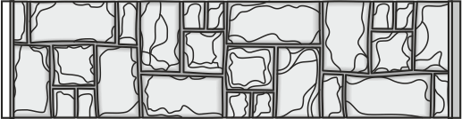 | Б1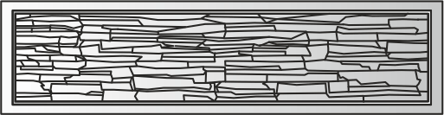
А3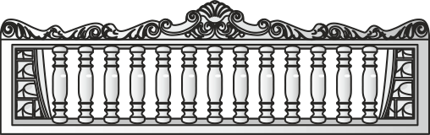 | А4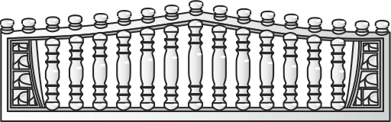
А2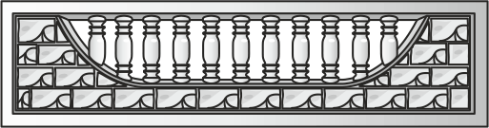 | А8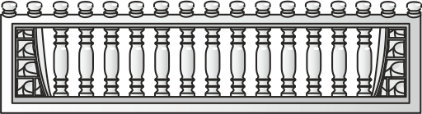
А1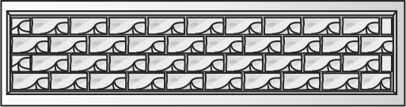 | А9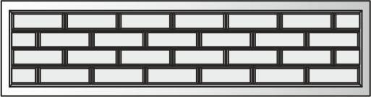
А7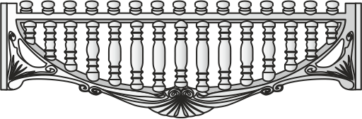 | А6
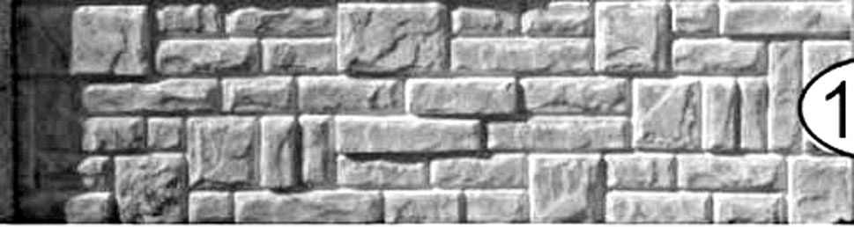  А10  НОВИНКА | 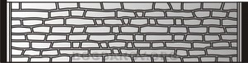  А11  НОВИНКА
Р5  НОВИНКА | 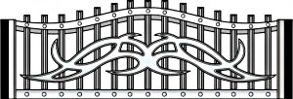  Р6  НОВИНКА
А5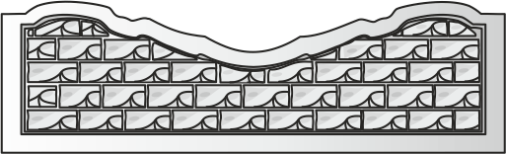 | Б6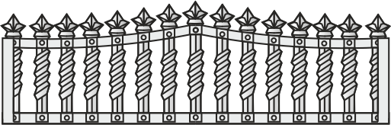
В3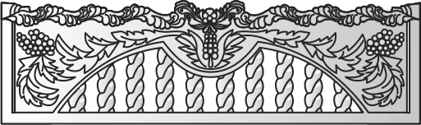 | Б5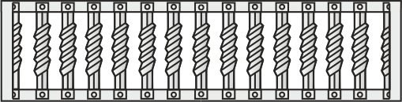
Б4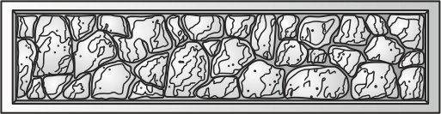 | П7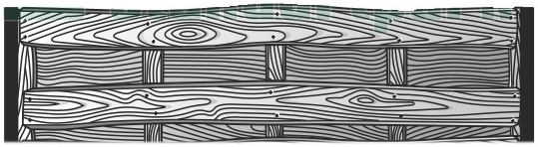 НОВИНКА
П9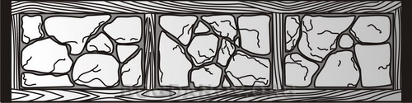 | К5

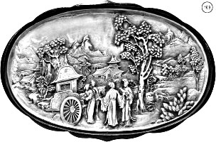
Настенное панно Путешествие

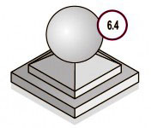  Шар на подставке | 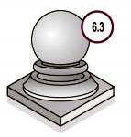  Шар на подставке 250

